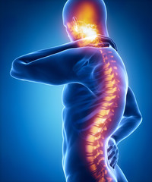
Beperking in de wervelkolom
Wat is het en wat kan ik daar aan doen

- Bevragen (anamnese)
- Bewegingsonderzoek (analyseren plasticiteit)
- Behandelen (oorzaken)
- Bewegen (compensatie patronen)
- Belasten (trainen)

Bij ieder eerste bezoek aan mij zullen we bovenstaande stappen
doorlopen.

U bent uniek en uw blessure en wervelkolom is dat ook. Nog meer dan
Je zelf mogelijk denkt.
Wanneer dit deel van je lichaam klachten gaat geven is er vaak iets aan
vooraf gegaan waardoor deze klachten zijn ontstaan. Soms eenvoudig
te bedenken zoals een moment van vertillen, soms toch lastiger te achterhalen. Door u te bevragen komen we snel tot de kern (anamnese).

Bovenstaande stappen helpen jou en mij om de belangrijkste oorzaken in kaart te brengen. Ik vertel u direct wat deze zijn en wat we daar direct mee gaan doen. Voordat je onze voordeur uitloopt heb je antwoord op de belangrijkste vragen. En je hebt een plan van aanpak gehoord waardoor we zo snel mogelijk tot vermindering van klachten komen.

Klachten aan de wervelkolom

Je wervelkolom is aangepast aan uw beweeg gedrag. Je werk, hoe je gebouwd bent, wat je ‘natuurlijke’ houding is, wat voor sport(en) je doet of hebt gedaan, bepalen voor een groot gedeelte de bouw van je wervelkolom. Uniek dus (analyseren)!

Symptomen kunnen variëren van stijfheid van een regio, scherpe of zeurende pijn soms lokaal of uitstralend verder een arm of been in. Een nek of lage rug kan spontaan knakken of een buk- of draaibeweging wordt sterk beperkt. Klachten kunnen vanzelf over gaan of hardnekkig aanblijven of in verloop van tijd terugkeren.

Voor iedere beschrijving van klachten zoek ik de meest logische verklaring en kies ik voor een passende behandeling.
En kiezen we goed dan merkt u direct verbetering (oorzaken).

De wervelkolom en alle aanhechtende weefsels reageren vaak snel op een goede behandel- of trainingsprikkel.

Je hebt gehoord van huisarts of andere specialist dat het mogelijk iets te maken heeft met:

Artrose Hernia Slijtage Leeftijd
Wervelokolom klacht

Scoliose
Houding

Overbelasting Stress
Etc.

Beenlengte verschil

Bovenstaande stoornissen kunnen allemaal of ieder voor zich aanwezig zijn.
Weet dat je lichaam, je wervelkolom in het bijzonder, hier goed tegen opgewassen is.

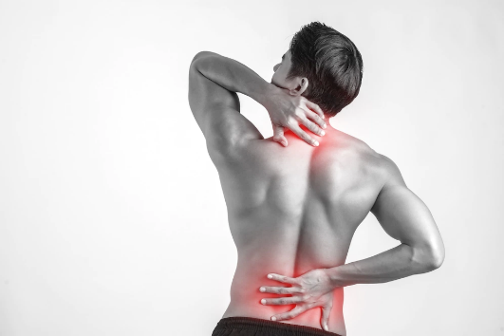
En de kunst van mijn vak is, je lichaam een handje te helpen om te gaan met deze problemen. Hierbij gebruikmakend van de al aanwezige principes van het menselijk lichaam (plasticiteit).

Namelijk, vrijwel alle aandoeningen aan de wervelkolom, zijn ontstaan over
een verloop van lange tijd. Zelfs die hernia die plotseling tot problemen leidt
heeft er mogelijk al een tijd gezeten…

En in die tijd hebben alle betrokken weefsels en structuren de tijd om zich aan
te passen. Een beetje bewegingsbeperking hier, een beetje littekenweefsel in
de spieren daar en voor je het weet worden de marges van wat we kunnen te
klein.

Compensatie patronen
Dit zorgt vaak voor compensatie patronen (deze zijn te herkennen en te begrijpen).

Simplificatie en voorbeeld:
Als gewricht A of spier B minder goed functioneert door bijvoorbeeld slijtage of eentonige houding, kan gewricht C en Spier D dit wel tijdelijk overnemen. Er ontstaat een nieuw beweegpatroon en ondertussen hersteld gewricht A of spier B. en het oorspronkelijke beweegpatroon komt terug. Het lichaam herstelt van de blessure.
Maar in een soortgelijk scenario kan het ook zijn dat door allerlei omstandigheden (lees overbelasting/ artrose/ matige houding etc.) het nieuwe beweegpatroon blijft bestaan. Compensatie! Dit houd het lichaam niet voor altijd vol en zo ontstaan er klachten en blessures die hardnekkiger zijn. En gek genoeg ook op ander plekken gevoeld worden.

Lage rugklachten hebben zo vaak een oorsprong in eerder doorgemaakte rug- knie- of heupblessure. Of langzaam ontstane aanpassingen.
Nek- schouderklachten ontstaan ook bij langer aanhoudende stress of schouder- elleboogklachten. Ookal is er op een röntgen foto slijtage te zien.

Pak je dan alleen die lokale lage rugpijn of nekpijn aan, dan is de kans groot dat symptomen weer terugkomen.

Conclusie:
De wervelkolom kan veel hebben en is vaak de druppel die de emmer doet overlopen. Mijn advies is blijf niet alleen dweilen, maar zorg dat je de emmer leegt en de oorzaken verminderd.

Zorgen dat je vanuit beweging ook weer tot belasten komt (trainen).

